Міністерство освіти і науки України

Національний університет «Запорізька політехніка»

кафедра програмних засобів

ЗВІТ

з лабораторної роботи № 3

з дисципліни «Вебтехнології та вебдизайн» на тему:

«**УПРАВЛІННЯ ЗОВНІШНІМ ВИГЛЯДОМ HTML СТОРІНКИ ЗА ДОПОМОГОЮ КАСКАДНИХ  ТАБЛИЦЬ СТИЛІВ**»

Виконав:

ст. гр. КНТ-113сп Артем БЕДСЬКИХ

Прийняв:

ст.викл. Сергій ЛЕОЩЕНКО

2023

# Мета роботи:

Навчитися управляти зовнішнім видом HTML-сторінки за  допомогою каскадних таблиць стилів.

# Завдання до лабораторної роботи:

1. Використовуючи результати лабораторної роботи №2 доповнити резюме студента наступним чином:

* змінити зовнішній вигляд документа, використовуючи каскадні таблиці стилів: змінити відступи між елементами, їхнє вирівнювання; змінити колір, розмір та насиченість текстів заголовків всіх рівнів та основного тексту. При виконанні цього завдання слід дотримуватись певного стилю, щоб створюваний документ виглядав професійно та зручно для читання. Наприклад, слід використовувати не більше двох шрифтів на одній сторінці (один для заголовків, інший для основного тексту), не більше 2-3 яскравих кольорів, не дуже маленький розмір літер, тощо;
* додати до документа фон згідно з варіантом з додатку Б, використовуючи де можливо колір та повторювані зображення.

2. Змінити таблицю, створену при виконанні лабораторної роботи №2 наступним чином:

* призначити кожній комірці таблиці унікальний клас. Використовуючи псевдоселектори зробити так, щоб при наведенні та натисканні на комірку вона змінювала колір;
* зробити так, щоб комірки останнього рядка змінювали колір плавно протягом деякого часу (0,5 – 2с на вибір студента).

# Хід виконання самостійної роботи:

Код рішення:

<!DOCTYPE html>

<html lang="en">

  <head>

    <meta charset="UTF-8" />

    <meta name="viewport" content="width=device-width, initial-scale=1.0" />

    <link href="./style/main.css" rel="stylesheet" type="text/css" />

    <title>Резюме</title>

  </head>

  <body>

    <section>

      <div class="wrapper">

        <div class="main-info">

          <div class="avatar"></div>

          <div class="main-text">

            <h1>Бедських Артем Віталійович</h1>

            <h2>Дата народження: 26.08.2004</h2>

            <p>

              <b>

                Студент групи КНТ-113сп Національного університету «Запорізька

                політехніка»

              </b>

            </p>

          </div>

        </div>

        <div class="info">

          <div>

            <h3>Дані про освіту у зворотному хронологічному порядку:</h3>

            <ul>

              <li>

                Студент групи КНТ-113сп Національного університету «Запорізька

                політехніка»

              </li>

              <li>

                Студент групи РПЗ 19 2/9 ВСП "Запорізький електротехнічний

                фаховий коледж Національного університету "Запорізька

                політехніка"

              </li>

              <li>Учень Загальноосвітньої школи І-ІІІ ступенів №96</li>

            </ul>

          </div>

          <div>

            <h3>Інформацію про досвід роботи (якщо є):</h3>

            <ul>

              <li>Офіціант у закладі "Burger Zone" - 1 місяць</li>

              <li>Енергоальянс: Кабельний завод - 3 місяці</li>

            </ul>

          </div>

          <div>

            <h3>Професійні навички:</h3>

            <ol>

              <li>JavaScript</li>

              <li>Vue</li>

              <li>Node</li>

              <li>Express</li>

              <li>MongoDB</li>

            </ol>

          </div>

          <div>

            <h3>Знання мов:</h3>

            <ul>

              <li>Українська</li>

              <li>Російська</li>

              <li>Англійська</li>

            </ul>

          </div>

        </div>

        <div class="contacts">

          <h3>Контактна інформація:</h3>

          <p><b>email</b> - prosto.artem158@gmail.com</p>

          <p><b>телефон</b> - +380506362829 або +380684642324</p>

          <div class="links">

            <a href="https://t.me/pacetick"

              ><img src="./assets/icons8-telegram.svg" alt="telegram"

            /></a>

            <a href="https://www.instagram.com/btw.tyosha/"

              ><img src="./assets/icons8-instagram.svg" alt="instagram"

            /></a>

            <a href="https://github.com/GaaraSan"

              ><img src="./assets/icons8-github.svg" alt="github"

            /></a>

          </div>

        </div>

        <div class="feedback">

          <div class="feedback-left">

            <input

              type="text"

              placeholder="Ім’я:"

              class="feedback-name"

              name="name"

            />

            <input

              type="email"

              placeholder="Електронна пошта:"

              class="feedback-email"

              name="email"

            />

            <input

              type="tel"

              placeholder="Телефон:"

              class="feedback-tel"

              name="tel"

            />

            <button class="feedback-send-button">Надіслати</button>

          </div>

          <div class="feedback-right">

            <textarea

              name="message"

              class="feedback-message"

              placeholder="Текст повідомлення:"

            ></textarea>

          </div>

        </div>

        <div class="spreadsheet-div">

          <a href="./spreadsheet.html" class="spreadsheet"

            >Я вмію створювати таблиці</a

          >

        </div>

      </div>

    </section>

  </body>

</html>

CSS:

body {

  background-color: rgba(220, 220, 220);

}

section {

  height: 100vh;

  background-repeat: repeat-x;

  background-position: top;

  background-image: url("../assets/duck1.png");

}

.wrapper {

  max-width: 1170px;

  margin-left: auto;

  margin-right: auto;

  padding-left: 16px;

  padding-right: 16px;

}

.feedback-left {

  display: flex;

  flex-direction: column;

  max-width: 255px;

  width: 95%;

  row-gap: 15px;

}

.feedback-right {

  max-width: 850px;

  width: 100%;

}

.feedback-message {

  height: 175px;

  max-width: 850px;

  width: 95%;

  font-size: 18px;

  padding: 10px;

  margin-left: 15px;

}

.feedback-email,

.feedback-name,

.feedback-tel,

.feedback-send-button {

  height: 35px;

  font-size: medium;

  padding: 0 5px;

}

.main-info,

.feedback {

  display: flex;

  justify-content: space-between;

  max-height: 320px;

  margin-bottom: 15px;

}

.avatar {

  width: 320px;

  height: 320px;

  margin-right: 15px;

  background: url("../assets/video_2023-09-23_16-20-55.gif") no-repeat center;

  background-size: contain;

}

#main-photo {

  width: 100%;

  height: 100%;

}

.main-text {

  display: flex;

  flex-direction: column;

  justify-content: center;

}

h3,

p,

li {

  margin: 0px;

  font-size: 20px;

}

.main-info,

.info,

.contacts,

.feedback {

  background-color: rgba(255, 255, 255, 0.7);

  padding: 25px;

  margin-top: 25px;

  border-radius: 15px;

}

.spreadsheet {

  font-size: 20px;

  font-weight: bold;

  text-decoration: none;

  color: black;

  margin-bottom: 15px;

}

.spreadsheet-div {

  display: flex;

  justify-content: center;

}

.contacts {

  display: flex;

  flex-direction: column;

  row-gap: 15px;

}

На рисунку 1 наведено реалізацію рішення.

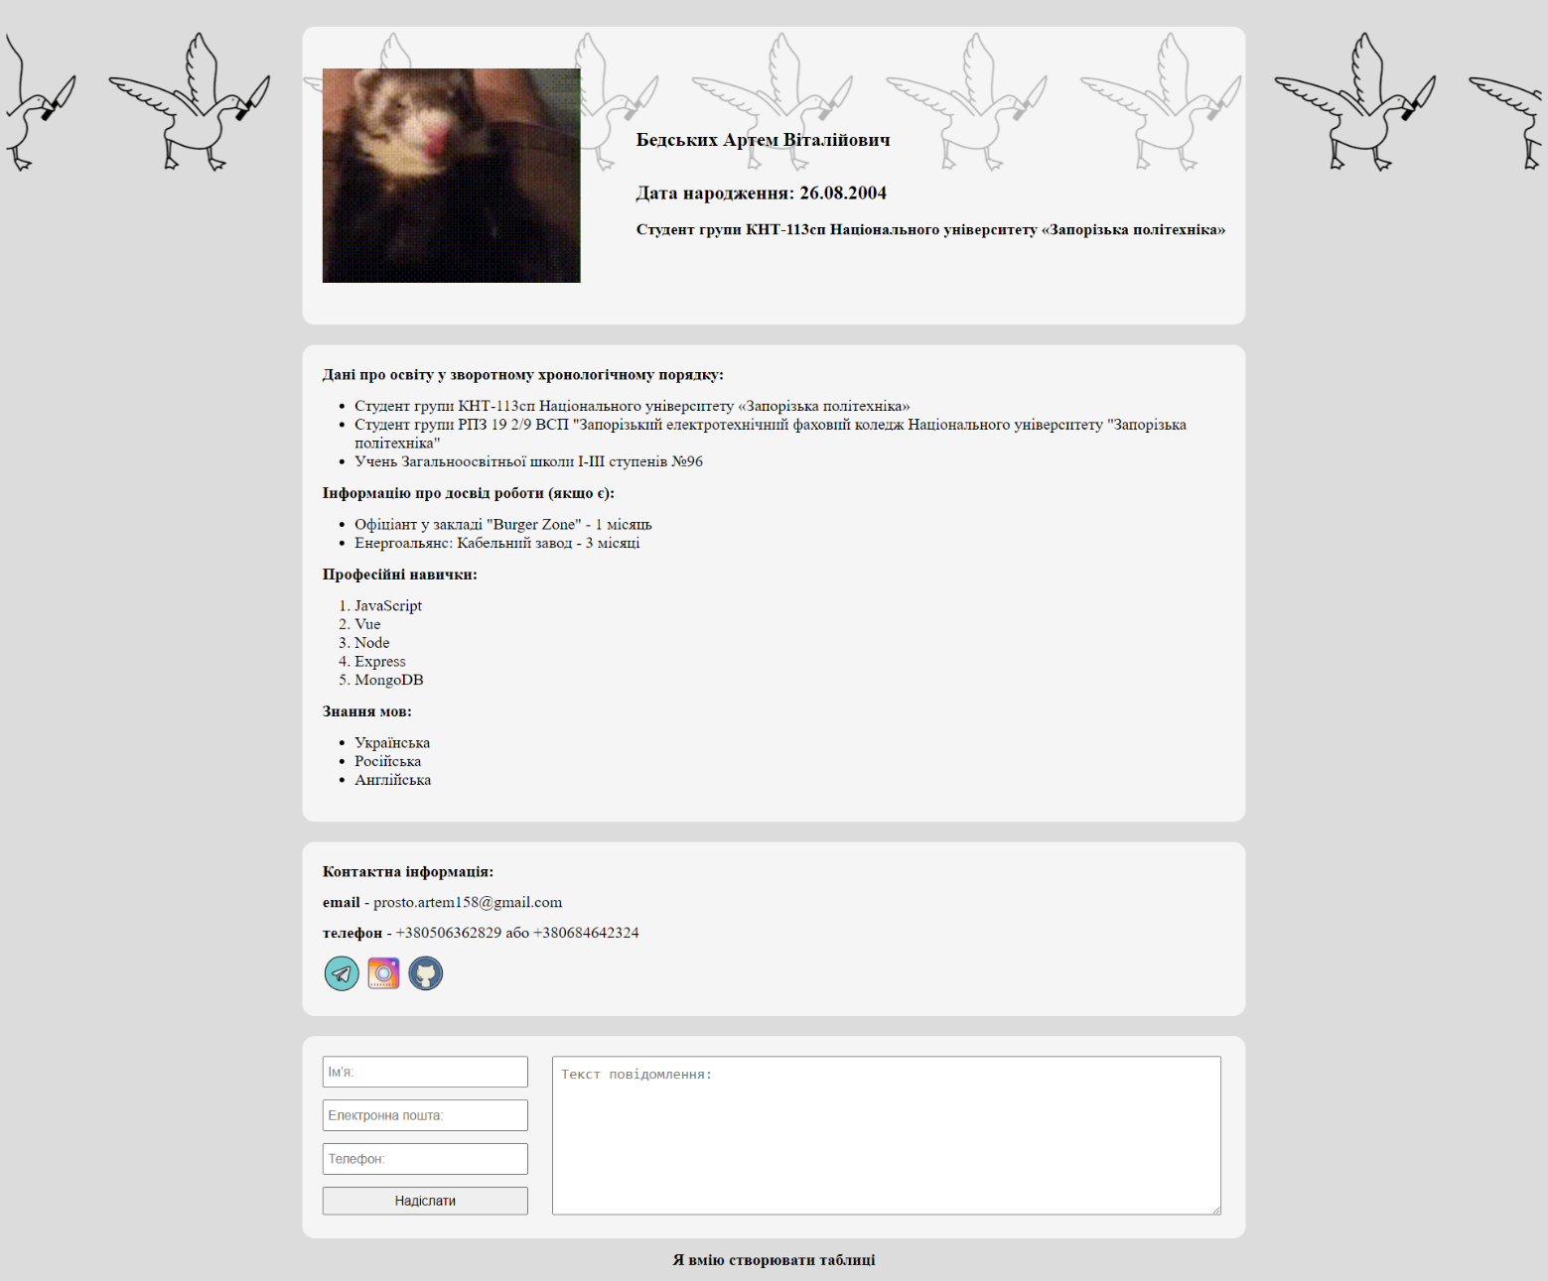

Рисунок 1 – Реалізація рішення для завдання 2.1

<!DOCTYPE html>

<html lang="en">

  <head>

    <meta charset="UTF-8" />

    <meta name="viewport" content="width=device-width, initial-scale=1.0" />

    <title>Spreadsheet</title>

    <link href="./style/spreadsheet.css" rel="stylesheet" type="text/css" />

  </head>

  <body>

    <div class="wrapper">

      <table>

        <tbody>

          <tr>

            <th>Заголовок1</th>

            <th>Заголовок2</th>

            <th>Заголовок3</th>

          </tr>

          <tr>

            <td colspan="2" rowspan="2" class="cell-1">

              Lorem ipsum dolor sit amet consectetur adipisicing elit.

              Repudiandae necessitatibus dicta qui dolore, numquam mollitia

              aperiam veritatis at. Illo ipsa temporibus placeat qui quas. Quo

              labore enim totam asperiores nihil.

            </td>

            <td class="cell-2">

              Lorem ipsum dolor sit, amet consectetur adipisicing elit. Libero

              quis id omnis, fugiat alias similique error deleniti a molestias

              culpa dolor magni corporis illum qui veritatis necessitatibus nam

              cum ipsum.

            </td>

          </tr>

          <tr>

            <td class="cell-3">

              Lorem ipsum dolor sit amet consectetur adipisicing elit. Iste

              facere, assumenda vitae officiis quod distinctio similique quos

              adipisci voluptatum labore nisi rerum alias pariatur, ea

              laboriosam tempora magni quo in?

            </td>

          </tr>

        </tbody>

      </table>

    </div>

  </body>

</html>

CSS:

.wrapper {

  max-width: 1170px;

  margin-left: auto;

  margin-right: auto;

  padding-left: 16px;

  padding-right: 16px;

}

table {

  width: 100%;

  border-collapse: collapse;

  border-spacing: 0;

}

table,

td,

th {

  border: 2px solid #595959;

}

td,

th {

  padding: 3px;

  width: 30px;

  height: 25px;

}

th {

  background-color: cyan;

}

td:hover,

td:active {

  background-color: blue;

  color: white;

}

.cell-1:hover,

.cell-1:active {

  background-color: blue;

  color: white;

  transition: background-color 1s ease-in-out;

}

.cell-3:hover,

.cell-3:active {

  background-color: blue;

  color: white;

  transition: background-color 1s ease-in-out;

}

На рисунку 2 наведено реалізацію рішення.

# 

Рисунок 2 – Реалізація рішення для завдання 2.2

# Висновки:

Навчився управляти зовнішнім видом HTML-сторінки за  допомогою каскадних таблиць стилів.